【精品推荐】
一束阳光的奇迹
（一院陈玉链推荐，2017年5月20日）

推荐理由：我很久以前也曾阅读过这个故事，但是这次看完后，又有了另一番的感悟——每个人的心里都有这样一束温暖的阳光，你给予别人的越多，自己得到的也越多。

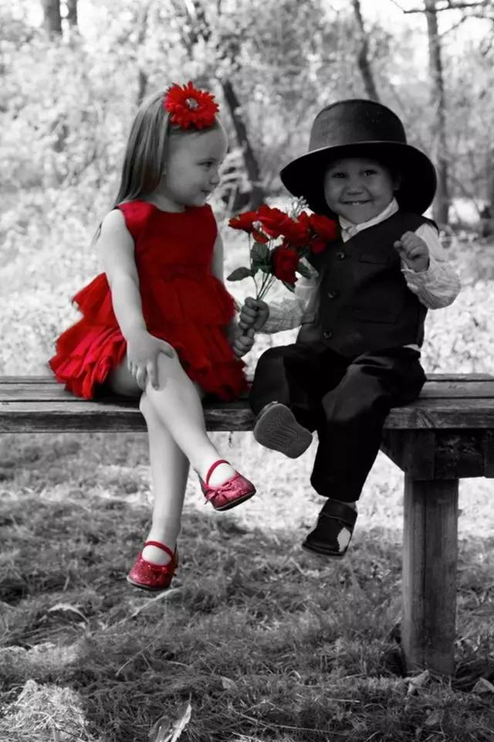
不过是一束阳光，却让奇迹发生了。我想，每个人的心里都有这样一束温暖的阳光，你给予别人的越多，自己得到的也越多。
——伴读君

01
几年前，我因为骑车不慎摔伤了，在医院里住了好几个月。同一病房里有四张病床，我和一个小男孩占据了靠窗的那两张，另外两张床，有一张属于一位小姑娘。
小姑娘脸色苍白，很少说话，长时间半睡半醒地眨闭着眼睛。她身体越来越差，刚来的时候还能扶着墙壁走几步，后来只能躺在床上。
我知道，那小姑娘是外县人，父母离异了，她随母亲来到这个县城打工，想不到一场突然车祸变故，令母亲永远离开了她。她在这个县城里不再有一个亲人，也没有一个朋友。她正用母亲留下来的不多的积蓄，延续着年轻却垂危的生命。是的，她只是无奈地延续生命。一次，我去医护办公室，听到护士们谈论她的病情。护士长说，小姑娘肯定治不好了。

02
小男孩也生着病，但非常活泼好动，常常缠着我，要我给他讲故事，声音喊得很大。每当这时，我总是偷偷瞅那小姑娘一眼，也总是发现她眉头紧锁。显然，她不喜欢病房里闹出任何声音。
小男孩的父母天天来，给儿子带好吃的，带图书和变形金刚。小男孩大大方方地把这些东西分给我们，当然也包括给小姑娘一份。如果小姑娘闭着眼睛假装睡着，他就把东西堆放在她的床头，然后冲我们做鬼脸。
一次，我去医院外面买报纸，看见小男孩的父亲抱着头蹲在路边哭。我一连问了他好几遍，他才说儿子患上绝症，大夫说他儿子活不过这个冬天。
一个病房里摆着四张病床，躺着四个病人，却有两个病人即将死去，并且都是花一样的少年。我心情十分压抑。

03
一切都是从那个下午开始改变的。
小男孩又一次抱着一堆东西送到小姑娘的床头。姑娘心情好一些了，正在听收音机里的音乐节目。她对小男孩说声谢谢，还对小男孩笑了笑。小男孩得意忘形，赖在小姑娘的床前不肯走。
小男孩说，姐姐，你笑起来很好看。
小姑娘没有说话，再次冲小男孩笑了笑。
小男孩说，姐姐，等我长大了，你给我当媳妇吧！
病房里的人都笑了，包括那小姑娘。看得出来，那是很开心的笑。
姑娘说，好啊！她还伸出手摸了摸小男孩的头。
小男孩问，你的脸为什么那么苍白？
姑娘说，因为没有阳光。
小男孩想了想，很认真地说，我们把病床调换一下吧，这样你就能晒到太阳了。
姑娘说，这可不行，你也得晒太阳。

04
小男孩仔细地想了想，拍拍脑袋认真地说，有了！我让阳光拐个弯吧！
所有的人都认为小男孩在开他那个年龄所特有的玩笑，包括我。我想，也应该包括那小姑娘。可是，小男孩真的让阳光拐了个弯。
小男孩找来一面镜子，放到窗台上，不断地调整角度，试图让阳光反射到小姑娘的病床上，不过没有成功。我以为他要放弃的时候，他再找出一面镜子接着试。午后的阳光经过两面镜子的反射，终于照在小姑娘脸上。我看到，小姑娘的脸庞在那一刻如夏花般绽放。
整整一个下午，小姑娘静静地享受那缕阳光，虽然还是闭着眼睛，却不断有泪水从眼角淌出，她试图擦去，却总也擦不干。

05
从那以后，小男孩起床后做的第一件事，就是仔仔细细地擦拭那两面镜子，然后调整角度，将清晨的第一缕阳光洒在小姑娘的病床上；而此时，小姑娘早就在等待阳光了，她浅笑着，有时将阳光捧在手上，有时把阳光涂在额头。她给小男孩讲玫瑰和蜗牛的故事，给他折小青蛙和千纸鹤。慢慢地，小姑娘的脸不再苍白，有了阳光的颜色。
有时，小男孩会跟小姑娘调皮，故意把阳光反射到墙上，照在小姑娘抓不到的高度。小姑娘会撑起身体，努力把手向上伸，靠近那阳光。小男孩总是在小姑娘想放弃的时候把阳光移下来，移到她手上或身上。那段时间，病房里总响起他们的笑声。
还记得医生惊愕的表情。每天医生为他们检查完身体都会惊喜地说：又好些了！是的，小男孩与小姑娘身体都在康复。这简直是奇迹。
我出院的时候，小姑娘已经可以下地行走了，她和小男孩手牵手一起送我。两人的脸庞沐浴在金色的阳光下，那是两张快乐并健康的脸。

06
几年后，我见过那小姑娘，当然她没有给那个男孩当媳妇。她说，她每天都在感谢那个善意的玩笑。说这些的时候，她刚出嫁，浑身散发着新娘独有的幸福芳香。她说，是那个小男孩和那缕阳光救活了她，那段日子每天睡觉前，她都要想，明天要早早醒来，迎接小男孩送给她的清晨第一缕阳光。她说，她不想让天真善良的小男孩在某一天突然见不到她。她说，那段日子一直有一缕阳光照在她的心里，给她温暖和希望。她还说，她不敢死去。
我后来也见过那小男孩。他长大了，嘴边长出了褐色的细小绒毛，有了男子汉的模样。那天，我坐在他家客厅的沙发上问他，那时你知道自己已经被判了死刑吗？他说知道，只是还小，对死的概念有些模糊，却仍然害怕，害怕得很。他说，好在有那个姐姐，那段日子，每天睡觉前，他都要想，明天一定要早早起床，让清晨阳光拐个弯，照在姐姐的脸上，因为她还要当我媳妇呢！说到这里，男孩笑了，露出纯洁羞涩的表情。
不过是一束阳光，却让奇迹发生了。我想，每个人的心里都有这样一束温暖的阳光，你给予别人的越多，自己得到的也越多。
（推荐者注：本文来自今日头条-杏山信访 2017年5月24日，文末原注：文章来源:转自伴读书房 作者:佚名）
（注：学校关工网站刊发时间：2017年6月16日）

